大像与七头十角兽

慈爱圣洁的天父，求你帮助我们，使我们胜过身体的疲乏、肉体的软弱，我们需要获得你属天的生命；求你开我们的心眼，使我们能够继续学习，领受我们当领受的真理。求你帮助我们、怜悯我们，求你施恩运行在我们当中，赐给我们清醒的头脑。奉耶稣圣名求，阿们！

从创世记到启示录，我们学到了圣经的概论，我们学到了善恶之争的简史，我们学到了耶稣救赎的整个的计划，我们学到了什么叫堕落与救赎，我们知道圣经的中心是基督，然后我们特别讲到了基督的生活，然后基督的十字架给我们带来的恩典究竟是什么，什么叫因信称义我们也查考了，我们也学习了圣灵是什么、怎样地领受圣灵。啊，这些都非常重要的内容，非常基础的内容。然后我们特别讲到了灵魂的问题与最后的招魂术，我们也讲到安息日与最后兽的印记的争战。这些都涉及到了三天使信息的内容。
在耶稣来之前，传给各国、各族、各方、各民，有一道三天使的信息。永远的福音、和最后的警告，这对每个人都很重要的。所以不管大家圣经的基础是多是少，好歹我们赶在这三天时间把这个内容基本上完成了。但是今天还要有这堂课，才能够画上一个基本完成的结论。今天这堂课我们学什么呢？我用一堂课的时间把但以理书、启示录的内容给大家概述一下。

【可1：14】约翰下监以后，耶稣来到加利利，宣传上帝的福音，15 说：“日期满了，上帝的国近了。你们当悔改，信福音！”
关于上帝的国近了，我们要理解的是有恩典的国、然后有荣耀的国。恩典的国，因着十字架而正式地建立，一直传到今天。进入到耶稣恩典国度当中的人，把自己的内心献给了上帝的恩典坐宝座掌管的人，为耶稣荣耀的国做好了准备。上帝的福音呢，包括了上帝的国，也就包括了恩典的国和荣耀的国；简单的说，耶稣的初临和耶稣的再来。
耶稣传道的主题：日期满了，上帝的国近了，你们当悔改信福音。这句话的方方面面的内容，我们基本上都已经涉及到了，但是这里还要注意一点是什么呢？就是救主亲自所传的福音是以预言为根据的，他宣布日期满了，这是什么意思？耶稣在传道的时候，以预言为根据，他宣布日期满了。这是指的天使长加百列对但以理所说的那个时期、那个日期。
我们看但以理书9章24节，我们要把但以理书、启示录这么庞大的内容，一堂课压缩地概述一下，所以大家现在要很好地跟上。【但9：24】为你本国之民和你圣城，已经定了七十个七。要止住罪过，除净罪恶，赎尽罪孽，引进（或作：彰显）永义，封住异象和预言，并膏至圣者（者：或作所）。
这里说到70个七，也就是490日。在圣经预言当中，一日顶一年，这个在民数记14章和以西结书第4章都有，我们不翻了，一日顶一年。所以这里的70个七呢，也就是490日，相当于实际的490年。所以为犹太人定了70周、70个七天，490天相当于490年。
那么它的起点呢，在这里已经指明了。我们看但以理书9章25节，他的起点已经指明了。【但9：25】你当知道，当明白，从出令重新建造耶路撒冷，直到有受膏君的时候，必有七个七和六十二个七。
这里7个七加62个七，是不是69个七？大家看这个投影上的这个图，69个七，这69个七是不是就是483年？490年减去7年嘛，就是483年。
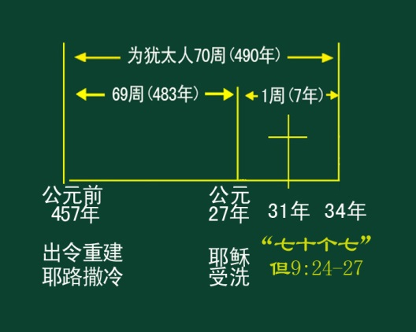
预言就说：重建耶路撒冷的命令发出，从那里开始计算，到受膏君的时候，就有483年。那么重建耶路撒冷的命令是什么时候发出来的？出令重建耶路撒冷是什么时候呢？根据以斯拉记，是亚达薛西王第7年，也就是公元前457年；公元前457年，亚达薛西王第7年出令重建耶路撒冷，这就是预言的起点。那么从那一年开始算起，过了483年，圣经就说到了受膏君的时候，也就是到了受膏君弥赛亚的时候，那是公元27年。耶稣在公元27年受洗，受圣灵的膏，从此以后他开始传道，他传道的时候就说“日期满了”。所以大家知道耶稣传道说日期满了，是以这个70个七的预言作为基础的。
那么再看但以理书9章27节还有这样的话，【但9：27】一七之内，他必与许多人坚定盟约。这个一七就是最后一个七，最后一个7年。最后一个7年要发生什么事情呢？救主要与许多人坚定盟约。耶稣救主开始传道之后，在七年内，这个福音是特别传给犹太人的。这个福音特别传给犹太人，其中三年半基督自己传，后三年半呢，由他的门徒接着传。所以这个“一七之内，他与许多人坚定盟约”，就是这个含义。
然后，但以理书9章27节接着，一七之半，他必使祭祀与供献止息。前面讲到7个七和62个七，也就是69个七，那么接下来还剩下最后一个七，最后一个七圣经怎么说呢？与许多人坚定盟约，耶稣传道三年半，门徒传道三年半，这是特别给犹太人传道的时期，成就耶稣所应许的约。然后呢，一七之半，也就是最后一个七年的中间，一七之半，他必使祭祀与供献止息。大家知道在公元31年春天，耶稣被献在髑髅地的十字架上，成了真实的祭物。当时圣殿的幔子从上到下裂为两半，这就表明地上圣所的祭祀从此结束它的预表的意义，不再有神圣性了，地上的献祭和供献，就在这个时候止息了，因为预表遇见了实体。这些大家都是理解的。
那么最后一个七年，一七，什么时候结束？公元34年结束，那个时候犹太人用石头打死了司提反，最后坚决地拒绝了基督的福音。于是，遭受逼迫分散的门徒就开始往各处去传道。

这个但以理书的内容，我们在以前的“但以理书讲座”里面，做了非常详细的学习。后来这个“但以理书思考”，又做了逐字逐句的深入的查考。这个里面有很多的细节，基本上在这个“但以理书思考”里面都讲过了。现在，我给大家说的就是最简单的70个七的预言：关于耶稣基督，他的降生、他的十字架、他的传道，以及新约时代教会的开始，以这个预言作为根据。
在这个之后，我们就看到了，有了七教会的历史。然后历史过了约2000年，走到了今天。从耶稣传道、建立教会，到现在，我们已经经历过了新约时代大约2000年的历史，到了今天。那么，到今天我们说“上帝的国近了”，是在强调从恩典的国要准备进入荣耀的国了，因为耶稣基督快要再来了。
同样，在但以理书当中有非常清楚的关于耶稣再来的预言。我们来看一下但以理书第二章。但以理书第二章，这里说什么？但以理他遇到了一个难题，尼布甲尼撒巴比伦王做了一个梦，做完这个梦之后又忘记了，啊，他一定要但以理给他解梦，上帝就这样让但以理得到一个机会，来向王、向当时的世界显明奥秘的事情。上帝赐下了一个整个历史的预言。从那个时候公元前600年左右开始，穿越了2600年的历史，直到今天，然后直接指向耶稣的再来和世界历史的结束！
所以，这个预言是如此的重要，我们来看一下这个预言说到什么呢？但以理就说，王啊，你梦见一个大像，这像甚高，极其光耀，站在你面前甚是可怕；这个像金头、银胸、铜腹、铁腿、半铁半泥的脚；然后呢，从山而出，一块非人手凿出来的石头打在这个像的脚上，把这像砸得粉碎。但以理书第二章，就说到这样一个问题。
现在大家想一想，我们看但以理书第2章第44节，【但2：44】当那列王在位的时候，天上的上帝必另立一国，永不败坏，也不归别国的人，却要打碎灭绝那一切国，这国必存到永远。
这里说什么？在这个大像的预言当中，至大的上帝把将来必有的事给我们指明了。这梦是确实的，这讲解也是确实的。并且这个预言指向什么呢？指向耶稣荣耀的国，指向耶稣的再来。这个预言就说，当那列王在位的时候，天上的上帝要另立一国，他要打碎灭绝这世上的国，然后他要另立一永不败坏的国、存到永远的国。
这是不是非常严肃的事情？啊，这个世界的历史会结束吗？我们目前所生活的这个样子就要完全改变了吗？天上的上帝会来灭绝这些罪恶的反叛的势力，然后要另立他的国吗？耶稣曾经所应许的再来，真的照着这里的预言发生吗？不管大家对圣经熟悉的程度怎么样，耶稣有没有预言过他要再来？耶稣升天当中，是留下再来的应许，那么耶稣的再来的应许是不是在整个新约时代的教会当中，代代传承，直到今天？这个应许是虚空的吗？这绝对不是！
就像整个旧约圣经预言耶稣的初临一样，到了日期满了，耶稣就降生了。不管你有没有准备好，上帝的时间表一到了，关乎整个宇宙和人类的大事就发生了。指明耶稣初临的这卷但以理书里面，有这个大像的预言，向我们指明耶稣要结束这个地上的世代、而要建立永恒的荣耀之国，就是耶稣的再来。那么，什么时候这个历史要结束呢？有前提！从山而出，从耶稣基督的恩典之国里面要产生非人手凿出来的石头，要诞生上帝的圣灵所重新洁净、恢复了上帝的形像的那一群百姓，就是同着耶稣基督的、蒙召被选、有忠心的人，他们要争战而得胜；因着这个石头的出现，打在这个大像上，这个历史就结束了。

而这个大像是什么呢？是一个半铁半泥的脚，同时呢，有金头、银胸、铜腹、铁腿，这样的一个结构。这个大像是个完整的一个整体，这个大像是在描写耶稣再来之前，上帝真正的百姓所面对的敌基督的势力，然后要争战的一个对象。这个对象是一个半铁半泥的脚和脚指头，然后这个半铁半泥的脚和脚指头有一个历史的传承，从金头、到银胸、到铜腹、到铁腿。
那么大家知道这个金头代表什么？巴比伦。但以理就直接解释了，“王啊，你就是那金头”，但以理就直接对巴比伦王说“你就是那金头”，所以巴比伦国是金头。巴比伦国之后，接下来有玛代波斯帝国，就是银胸。接下来有希腊帝国，就是铜腹。接下来有罗马帝国，就是铁腿。那么从巴比伦、到波斯、到希腊、到罗马，罗马帝国之后——罗马帝国大概是什么时候结束的？476年对吧？罗马帝国结束；罗马帝国结束之后呢，历史就进入到半铁半泥的这样一个时代。
什么叫半铁半泥呢？铁是罗马帝国，对不对？那现在呢，它是在铁的基础上加上了泥，也就说这个势力是继承了罗马帝国的首都、权势，然后又增加了它的异教体系，有铁和泥的搀杂，有政教的联合，这正是中世纪教皇权。中世纪教皇权经历了1260年的统治，我们已经看到过了，那么最后要怎么样？他还会恢复！他死伤会医好，这个半铁半泥的势力会再次出现，并且就延伸到历史的结束。
所以这个半铁半泥的脚和脚指头，代表的是中世纪政教联合的教皇权，以及恢复、死伤医好的、再次来影响和支配世界的、这种政教联合的教皇权。当这个半铁半泥的势力再次恢复的时候，圣经就预言说，有十个脚指头连在这个脚上。十个脚指头连在这个脚上，也就是世界会分成十个区域；这十个区域，在联合国的框架里面，以教皇为首领，然后全世界就有了一个政教联合的背叛的联盟。
这个宗教，以罗马天主教为中心，所有的宗教联合起来；而这个政权，以这个教皇权（为首领），在联合国的框架里面，世界政治有个大联盟、经济有个大联盟。宗教政治大联盟，半铁半泥，然后，连着十个脚指头，这就是地球历史最后的一个格局。
大家知道我们离这个还多远吗，你们知道我们现在离这个还有多远吗？巴比伦是不是过去了？圣经早已预言了，历史是不是照预言过去的？玛代波斯是不是过去了？玛代波斯是不是银胸？那么铜腹是不是希腊？铁腿是不是罗马？这些都过去了，这些准确的特征也都应验在这些帝国里面了。现在，我们真的看到了中世纪半铁半泥的脚，又死伤医好了；我们真的看到了半铁半泥的脚再次恢复了，然后成了这个历史最末端的一个特征。现在全世界所有的宗教在联合，以天主教为中心，政治在联合、经济在联合，这就是所谓的“世界新秩序”。这种“世界新秩序”正是但以理书所预言的、世界历史末了的最后的政治格局。啊，我们离这个还有多远呢？
现在我们可以看到各种文明的冲突，但是在这个文明的冲突当中，人们正在利用这种冲突想把全世界引向一种新秩序的重建。教皇权作为一种精神领袖正在呼之欲出。而美元的经济体系正在逐渐地瓦解，一个全世界的、新的经济秩序将会建立，世界单一政府将会出现。而这个时候必然会出现联合国，一个世界十个区域在联合国里面新组成的世界联盟。联合国改革的这种方案，已经在紧锣密鼓地进行。现在是不是五个常任理事国，联合国改革方案已经出台了，再增加五个，一共组成十个，但是只有五个有投票权，另外五个呢，是各个文明区域的轴心国的代表，他们可能会轮值地进去。
世界将会划分成北美大西洋基督教联盟、然后南美的这种天主教联盟、还有中华文明区、日本文明区、佛教文明区、伊斯兰文明区、非洲文明区、澳大利亚洲文明区、欧洲文明区、还有一个俄罗斯东正教文明区。这些已经是清晰可见了。这十个文明区很快会结束冲突，然后突然地世界会发生一个改变，进入到一个世界新秩序当中。他们就欢呼“地上的千禧年”，啊，他们会欢呼中世纪“罗马太平”的再现，他们会欢呼“基督太平”在这个地上实现，但是，这却是魔鬼所制造的一个虚假的欺骗和权势的杰作。
这样的事情离我们还有多远呢？我们看一下这个预言，非常的笼统，半铁半泥包括了中世纪教皇权，包括了末后恢复的教皇权 ，然后直接延伸到十个脚指头，世界历史的结束。这个时候，上帝的百姓同时预备好，最后的大争战，历史要结束。
我们再看一下，刚才所讲的大家记住了吗？历史是不是从公元前600年开始延伸到现在？是不是巴比伦、玛代波斯、希腊和罗马都过去了？现在是不是来到中世纪教皇权正要恢复的时候了？那么全世界按照这个区域、正在形成这种格局，是不是基本上就可以看到了？那么圣经就说，当那列王在位的时候，当那十个脚指头都联合起来，以教皇为首领的时候，当魔鬼在地上建立起欺骗和反叛的联盟的时候，当那列王在位的时候，天上的上帝必另立一国，他要打碎灭绝这一切国，上帝的国永不败坏！

大家有没有带着耶稣再来的应许来查考这个预言？有没有对耶稣荣耀国度的再来，做好一种足够的心理、信心和灵性上的准备呢？什么叫为耶稣再来做准备呢？用一句话谁来回答一下？什么叫为耶稣再来做好准备？谁用一句话回答一下？你能回答吗？内心的洁净，啊，这也是一个回答。对，进入恩典的国的人，为荣耀的国做好了准备，理解吗？
上帝借着他爱子的血，把我们迁到爱子的国里，我们要领受恩典的国，这个恩典的国就是什么？圣灵！圣灵赐给谁呢？圣洁的人。圣灵要成就一个圣洁的内心。圣灵是不是给我们得国的一个凭据啊？以弗所书第一章说什么？你们信了福音，就领受所应许的圣灵，这圣灵就是我们得基业的什么？凭据！所以当我们领受圣灵的时候，我们就拥有了守诫命的品行，拥有了基督的爱，我们就拥有了耶稣的生命，这个生命到了时候就会彰显出来，那就是不朽坏的，耶稣的荣耀就会彰显出来。所以进入到恩典的国，领受天国的福音，然后就是为永恒的国做好了准备。
领受基督恩典之国的人，还会不会害怕死亡呢？不会。希伯来书第二章说什么？耶稣是败坏了掌死权的，要释放那一生因怕死而为奴仆的人。我们所信的福音是什么呢？“那些信我的人虽然死了，也必复活，那些活着信我的人，必永远不死”，你信这话吗？耶稣曾经就一再地问，“你信这话吗？”真信假信呢？耶稣就是说：“生命在我，复活在我，信我的人虽然死了也必复活，活着信我的人必不至死，你信这话吗？”耶稣给我们的凭据！
然后，什么时候我们才能够真正地把握住我们死亡、复活、以及耶稣再来被提升天？什么时候才能够真正把握这个呢？就在心中有完全的确据，真正地把握这个应许，什么样的人才能够做到呢？向罪死的人！将邪情私欲钉十字架的人，领受上帝圣洁的灵的人，他就会毫无畏惧的，因为在爱里得以完全，就没有惧怕。（这就是）耶稣基督的福音！我们相信耶稣，就相信耶稣钉十字架，对不对？相信耶稣钉十字架，就相信耶稣复活，是不是？相信耶稣复活的人，还害怕死亡吗？
所以，我们要真正使我们的内心得到改变，这世界就会结束了。装饰我们这个虚浮的外体是没有用的，积攒钱财是没有用的，功名利禄是没有用的，房产汽车是没有用的，所有的文化、学识不是可靠的，所有人的智慧、地上再大的权势都要结束。
大家想一想，有时候大家真的把耶稣基督的预言忘了，我们是不是感觉到地上那些强大的权势太厉害了！这个国家的主席颁布一个法令，大家就发抖了；这个美国政府一对哪个国家动武了，大家就害怕得要命了！这些都是不信上帝的人。地上真的是人的权势在决定历史的进程吗？是那些雄才大略的政治家，是那些百战百胜的军事家吗？天上有一个真正的王在掌管着一切！大家一定要知道，天上的王在那里！所以，讲解这个预言的但以理和他的同伴，站在尼布甲尼撒王面前，从容、端庄、平安、冷静；面对当时巴比伦的权势，也就是灭了犹太国的这个巴比伦的权势，成为了俘虏的这样的一个但以理，站在了一个统治世界的王尼布甲尼撒面前，向他解梦。“王啊，你就是那金头，在你之后，上帝必另立一国。”我们会将这个告诉世人：美国的权势就要过去了，然后取而代之的是谁？俄罗斯会接棒吗？中国会接棒吗？只有圣经告诉我们，美国之后，教皇权会来统管世界。
当大家都意想不到的这个事情，真的发生的时候，很多人会很吃惊。那个时候很多人就会欢呼，他们为什么欢呼啊？他们不知道这是敌基督；因为全世界建立一个单一政府了，再没有战争了；在全世界统一了货币了，没有贸易战争了，没有汇率之争了，再没有摩擦了；宗教也统一了，没有文明的冲突了！全世界就是一个国家，一个政府，单一货币！那个时候魔鬼的灵再来赞助，别人就说一样的什么？假方言！你看统一到什么程度了，大家又说一样的假方言！然后，他们就都认为：这个世界已经被上帝所悦纳了。但这短暂的平安稳妥的时期，伴随着上帝真正的百姓的大呼声，很快，这种背道就遭到接二连三的审判，然后人们就把这所有的事情的转折，归咎在那些不赞许这个反叛的联盟、而高举上帝的诫命、站立在上帝的诫命和耶稣的真道这个旗帜之下的人身上。所以，逼迫，末时代的逼迫就要来了！魔鬼就会制造这一切。

但是我们来看，结局是什么呢？启示录17章！启示录17章说到什么呢？但以理书第二章的预言是一个开头，启示录17章是预言的一个结束，首尾是呼应的！启示录17章就说一个淫妇骑在七头十角兽上，淫妇代表什么？宗教；七头十角兽代表什么？政权。淫妇骑在兽上代表什么？政教联合。政教联合是不是半铁半泥啊？这是对应起来的。
那么这个兽代表的教皇权，是不是长着七个头？这七个头是不是指的它的历史的传承，从巴比伦开始，从巴比伦、玛代波斯、希腊、罗马开始，是指它的历史的传承，最后呢，它作为一个势力的结晶，所以它长了七个头。那么这个七头十角兽，是不是还有十个角啊？这十个角就是指拥戴他的十个范围，是不是半铁半泥的脚上长的十个脚指头？这十个脚指头和这个十角就是对应的。
作为宗教这个淫妇有很多的女儿，她是什么？她是世上的淫妇和一切可憎之物的母，她是母，她有很多背道的女儿，所以说各个宗教都跟随着这个淫妇之母。但是作为一种权势，这个七头十角兽它是什么？它就是一个首领，然后这个首领它就像有十个儿子一样的，这十个王都以它为首领。
所以大家有没有看到，启示录17章这个妇人骑在一个七头十角兽上，跟但以理书第二章半铁半泥的脚的大像，是不是一模一样、对应起来的？那么现在我给大家出个问题了，你在启示录17章找到一个地方、和但以理书第2章那个石头对应起来的东西，哪里？哪一节经文？14节。好，我们一起读17章14节。
【启17：14】他们与羔羊争战，羔羊必胜过他们，因为羔羊是万主之主、万王之王。同着羔羊的，就是蒙召、被选、有忠心的，也必得胜。
这是不是那个石头！胜过这个七头十角兽的，是不是那个石头，是不是蒙召、被选、有忠心、得胜的百姓啊？到此为止，大家有没有看到，但以理书第二章和启示录17章首尾呼应、完全对应了呢？这就是整个但以理书、启示录预言体系，简不简单？现在我就一堂课，把内容全部概括在里面来了，大家听懂没有？大像，七头十角兽，一一对应，这就是我们所看到的。

这个启示录17章呢，我们要来看一下这个七头。我们看一下启示录17章第9节，【启17：9】智慧的心在此可以思想。那七头就是女人所坐的七座山。所以七头的含义是双关的，女人所坐的七座山是什么意思啊？七山之城是哪里？这世界上只有一个地方，只有一个地方被称为是七山之城，这个七山之城是指的罗马。所以这个影响全世界的这个宗教权势，它的首都在罗马。
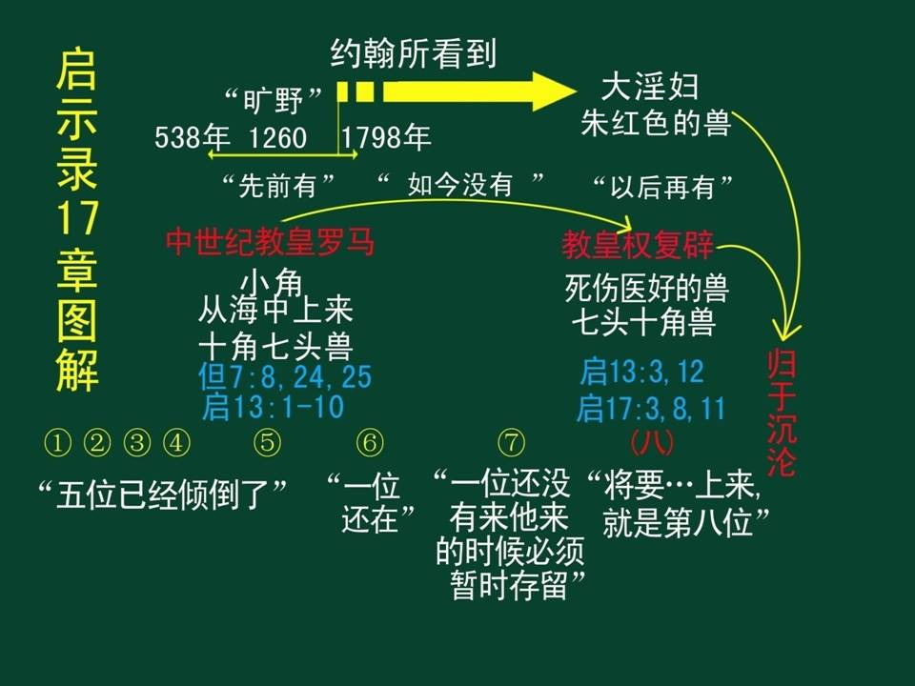
那么这个七王是什么呢？是它的历史传承，魔鬼在地上的权势的历史传承，到了最后七头十角兽就是它的结晶。第10节说，七头就是七位王，五位已经倾倒了。五位已经倾倒了，是谁啊？巴比伦、玛代波斯、希腊、罗马、中世纪教皇权，这在但以理书都出现过了，这五位已经倾倒了。然后，“一位还在”，第六位；“一位还没有来到”，它来的时候就会暂时存留，第七位。第六位、第七位这个时期过去了以后呢，11节就说，“那先前有、如今没有的兽”，先前有，中世纪教皇权；如今没有，死伤了；以后再有，死伤医好了，它就成了第八位。当这个第八位出现的时候怎么样呢？那十王就是十角，以兽为首领，同心合意地将自己的能力、权柄给那兽。
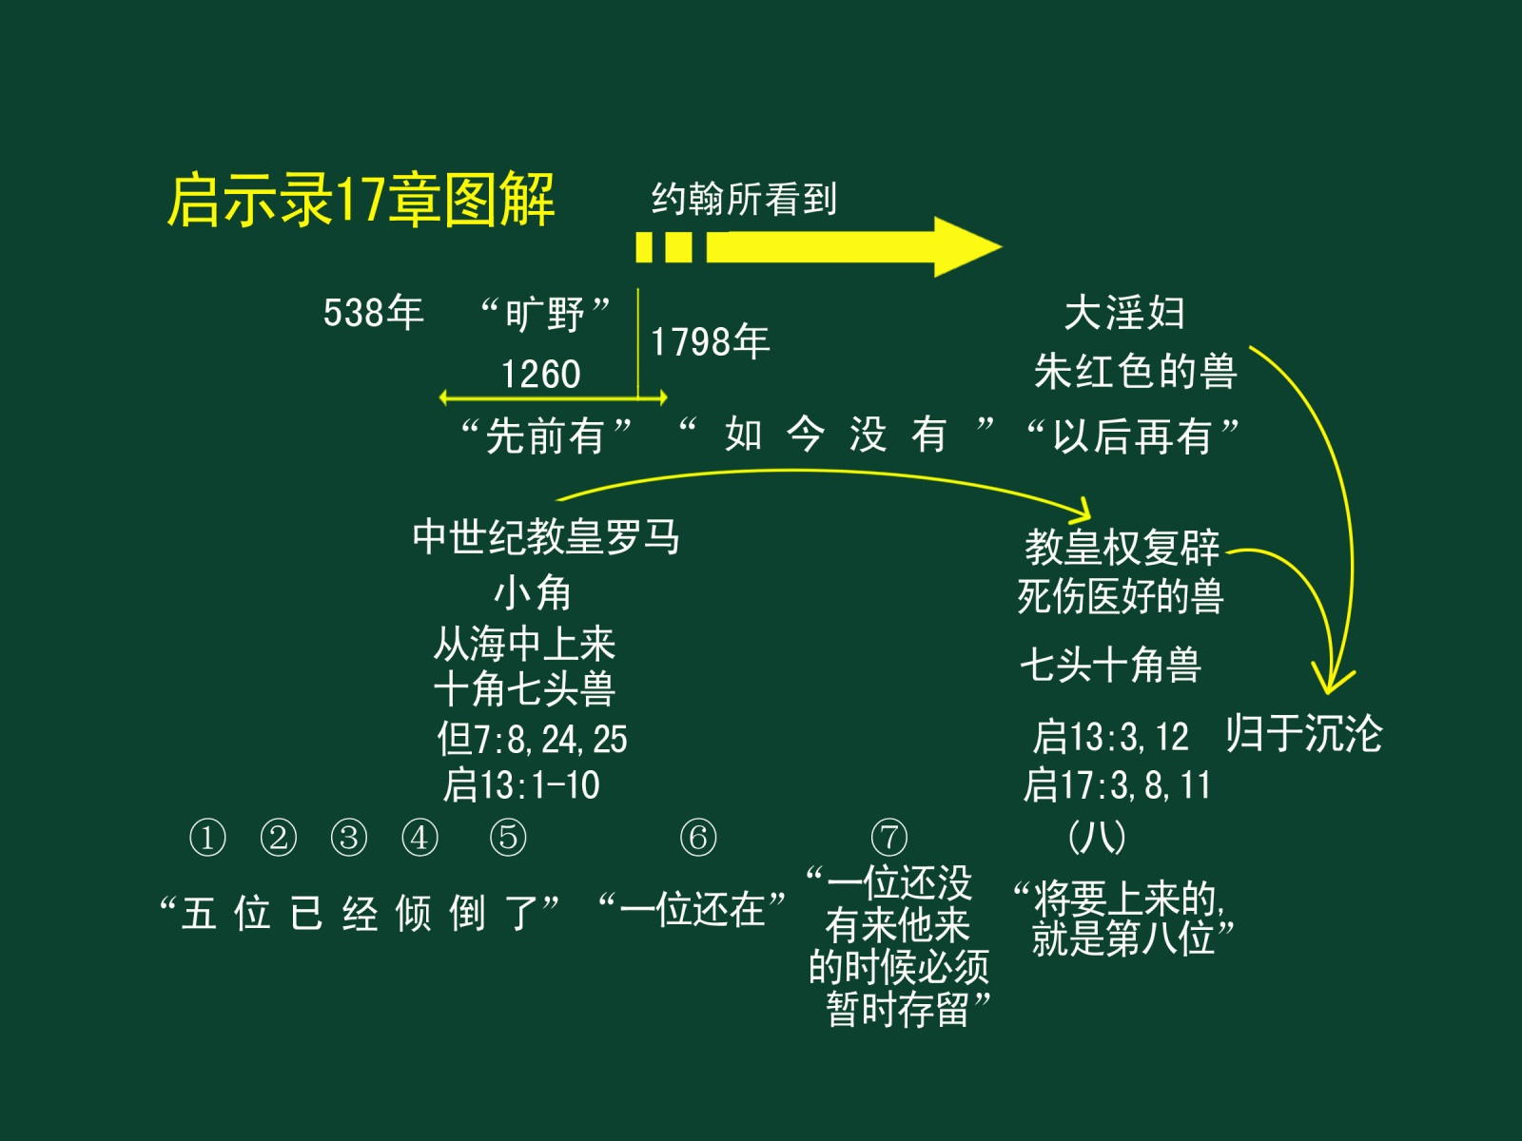

我给大家简单说明一下，启示录17章就说，有五个王，就是巴比伦、玛代波斯、希腊、罗马、中世纪教皇权，这五位呢，都已经倾倒了，倾倒了以后呢，这个第五位的教皇权什么时候才能够死伤医好啊？中间有个过渡期，有个第六位，第六位还在，然后还有一个第七位，第七位还没有来，但是它来的时候必须暂时存留。
经过这个第六、第七这个过渡期之后呢，那么曾经是第五位的这个中世纪的教皇权，它就要复辟，它死伤就医好了，它就成了七头十角兽，它就是将要上来的第八位。这个时候，有个大淫妇与朱红色的兽，就骑在这个七头十角兽上，这是一个政教最后反叛的大联盟。它结局是什么呢？归于沉沦！也就是世界历史的结束。
所以，整个启示录17章，很简单地说，就是站在中世纪天主教掌权结束的那个地方——中世纪天主教掌权是从538年到1798年，那么就站在它就要结束的这个地方，就看到中世纪教皇权就要结束了，然后站在这里展望，先前有、如今没有、以后再有，什么时候再有呢？什么时候死伤医好呢？教皇权什么时候恢复呢？世界历史的末了它要复辟，复辟之后最后归于成沉沦。
整个启示录17章的内容，前五位已经倾倒了，是不是根本就不讲了五位是谁啊？因为那是但以理书已经讲过的内容。但以理书里面是不是看到金头、银胸、铜腹、铁腿、半铁半泥的脚，这就是这五位啊。这五位在但以理书已经讲过了，所以这里就不讲了。但是这里特别补充了但以理书里面没有的内容，就是这个半铁半泥的教皇权什么时候再次恢复、再次出现。启示录17章就补充了这个细节，说中间有一个六、有一个七，然后它再次出现的时候就成了第八。这就叫什么？这就叫撒但的势力在世界历史当中的次序，这个次序就是这样的。所以启示录17章就补充了这个半铁半泥的脚这一段当中的一个细节，讲到教皇权要恢复的一个过程。
刚才这个简图，是在说明整个启示录17章，最终的目的是在预言教皇权死伤医好，所以从这个第五位，要跳到第八位，中间经过这个第六位和第七位这么一个过程。
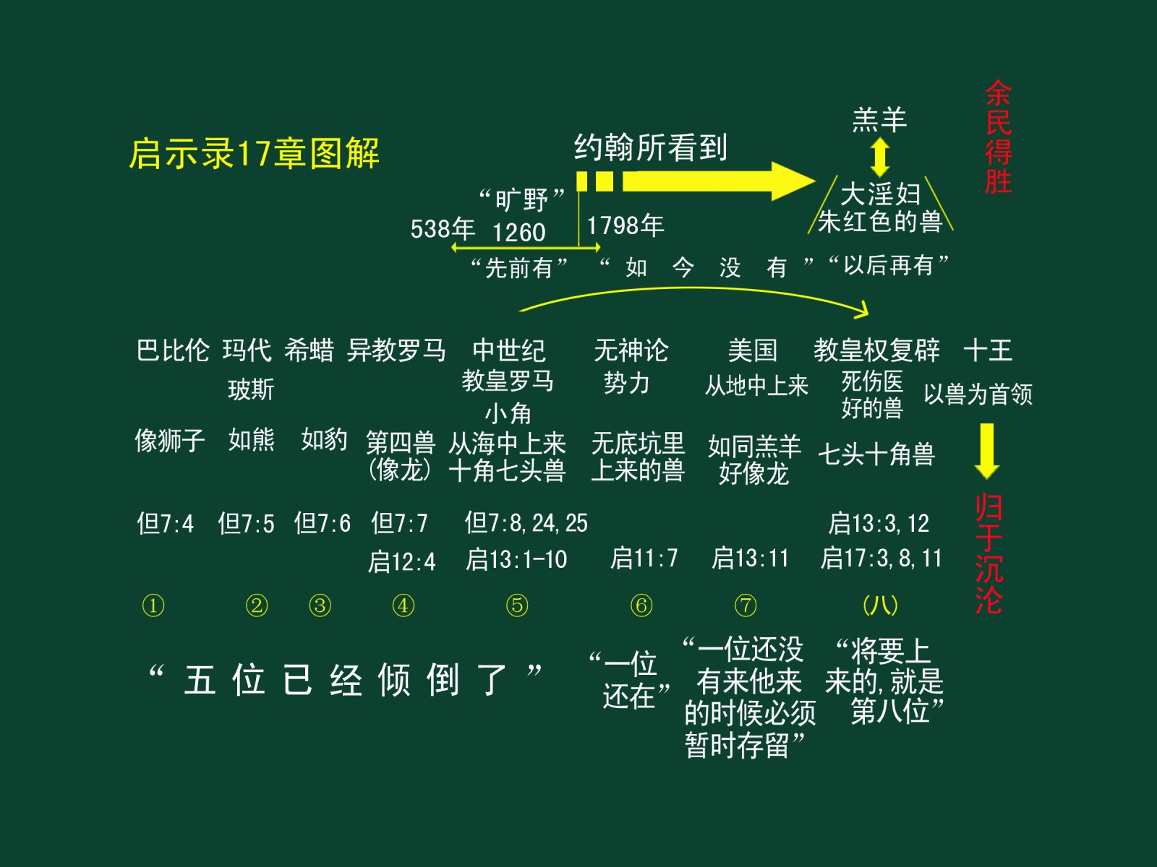

现在这里，把但以理书、启示录全部预言的内容都综合在这个图当中了。哈巴谷书是不是说要将这默示明明地写在板上，使读的人容易读啊。我们是不是看到善恶之争简史的图表、耶稣救赎计划的图表、然后启示录结构的图表，那么刚才我们又看到了启示录17章的图表，这是一个详细的图表，刚才那个是简要的图表。
大家看一下啊，第一个势力，撒但在地上的权势，在预言体系当中出现，第一个势力是巴比伦；但以理书说它像狮子，然后在大像当中是金头。第二个是玛代波斯，在第七章说它是熊，在第二章就是银胸，第二个势力。第三个势力是希腊，希腊第三个，在但以理书第七章说成是豹，在大像里面就是铜腹，第三个势力。第四个势力是异教的罗马，在但以理书第七章就是第四个兽，像龙的兽，然后在大像当中就是铁腿，第四个势力。然后中世纪教皇权是第五个势力，在但以理书说它是小角，启示录说它是七头十角兽，第五个势力。那么当中世纪结束的时候，这五位就倾倒了。第五位教皇权死伤在哪一年呢？1798年。大家记住啊，这个1798年是个划时代的年份，你随便看什么历史书，中古黑暗时期到1798年结束了，接下来的历史就叫近代史、现代史了。所以1798年之后到现在的200多年的历史，真的是和我们密切有关系的。
这些都是过去的历史部分了。我们真正要关心的是1798年教皇权死伤以后，到它恢复，当中的这个过程，和它恢复以后的内容。我们刚才讲过的，不难懂吧？淫妇骑着兽代表什么？政教联合，然后与谁争战呢？但是结果是什么呢？余民得胜；而这个反叛的大联盟会怎么样呢？归于沉沦！这个教皇权死伤医好的时候，十角，是不是有十王以它为首领呢？这是世界新秩序。这个是世界新秩序政权的联合、经济的联合，是不是被这个宗教的反叛的联合笼罩着啊，这是连在一起的。
那么现在我们看，这个中间的历史过程是什么呢？启示录讲到了。但以理书怎么样呢？这一块就没讲了，在第二章是不是讲半铁半泥啊？延伸到最后的这个细节，就隐含在里面没有讲了。所以但以理书第二章是一个预言的轮廓、是一个概貌，然后圣经就逐层、逐层地把它细化，到启示录17章就作了一个全部的归纳，所有的答案在这里就都出来了！
那么第六位，从无底坑里上来的兽，无神论的势力，有很多人不是很理解这个历史。第七个，是美国。那么美国现在，正在到它疯狂的顶峰，美国很快会再最后发疯，然后就衰退下去，就会把统治世界的权势交给教皇权。美国在圣经被描述是什么？兽像，像这个兽的。所以，它会把世界的统治范围，最后交给这个世界新秩序——教皇权。我们现在正处在美国掌权的时代，我们就处在即将要看到后美国时代的、这么一个历史变革的节骨眼上。我真的不知道叙利亚战争究竟会不会发生一连串的别的事件，现在还难以预测。

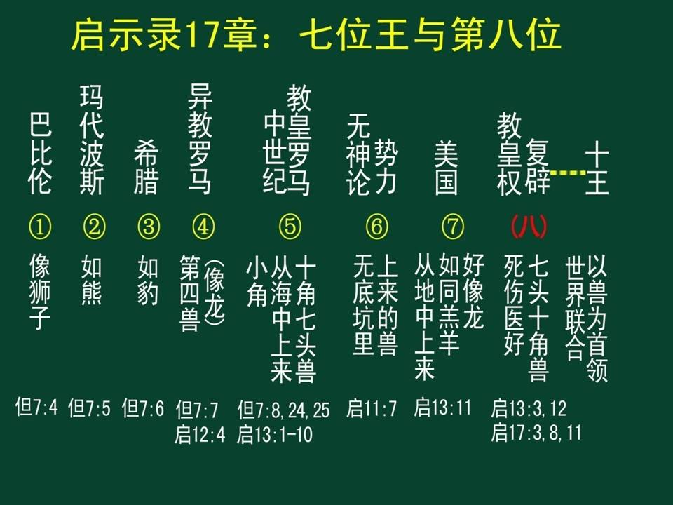

对于这个第六位和第七位，有一些异议，这个异议的原因有两个：一个，大家认为无神论不是一个权势；第二个，他们认为美国在1776年建国，所以把美国就一下子跟着中世纪之后排到了第六位去了。
当然了，当把这个无神论不当成是一个兽、把它去掉，然后把美国排在了第六位的位置上，那么第七位是不是空缺了啊？第七位空缺之后，他们就发生了这个预言解释的次序的混乱，他们就把这个十王变成了第七个头。其实头就是头，十角就是十角，不可能这两个是一个，这个是一个基本的次序上的错误。
那么现在我们要解开这两个问题。无神论究竟是不是一个权势？这是第一。第二，美国究竟在什么时候才扮演这个兽的角色？是从1776年就开始了吗？不是这样的，理由很简单，大家如果看看历史就知道了。1798年是不是发生了法国大革命啊？那是无神主义的开始，法国大革命是不是无神主义夺权？在法国，法国大革命，接下来就有了白色恐怖，恐怖统治，还有那个拿破仑的输出革命，虽然还有这个延续，但是随后拿破仑确实是被欧洲的联军给打败了，对不对？这个无神论的权势在法国时间不长，只是持续了很短的时间。但是拿破仑被打败的时候，大家还知道吗？后来又有了一次无神主义的夺权，叫什么啊？巴黎公社，是不是？那么巴黎公社的时间又很短。这是不是代表无神论的权势就没有了呢？不是的。这个共产主义的幽灵，在整个欧洲的上空游荡，这个革命是此起彼伏！奥地利、德国、英国各个地方都在发生革命，接下来的历史，整个欧洲一直是在革命的动荡当中，直到一战爆发。那么，1914年到1918年发生一战的时候，在一战的时候谁诞生了？苏联诞生了。就是通过第一次世界大战，结束了整个中世纪欧洲的这种旧的政权，一战打败的是奥匈帝国、打败的是俄罗斯帝国、打败的是土耳其帝国。所以这些中世纪那些旧的帝国，神圣罗马帝国，都被打败了，打败了之后怎么样？是无神论的权势就上来了。所以这有个过程，从法国大革命开始，一直革命、革命，最后发动一战，一战爆发了以后，好了，整个欧洲旧的格局全部粉碎了，然后苏联正式掌权。
苏联掌权的时候，整个东欧都结成了苏联联盟。并且这个革命在全世界范围之内，国际化了。大家知道共产主义的一个特点就是国际主义，对不对？然后在刚才所讲的历史当中，有了第一国际、第二国际、第三国际，这个是一个国际化的运动。所谓的无产阶级夺权，是一个全世界范围的。所以，结果是近70%的人口都在无神主义的统治之下。这个就是无神论（权势）的时代。我们不能说无神论没有掌权。

在我刚才所讲的这段历史当中，美国是没有影响力的，美国什么时候崛起的呢？大家看看，一战，第六位无神论势力上来；然后，二战，美国上来，美国是不是第二次世界大战的时候上来的？在二战的时候，美国就开始借着这次战争又要摧毁那些旧的体制，它要成为欧洲的继承者，要和苏联做一次较量。然后，它就开始要部署全球战略，一个最大的特征就是美元体系的建立，也叫布雷顿森林体系，这个就是美国掌控世界的一个策略。所以在二战以后，美国就开始正式部署掌控世界的策略。但是，这只是它的开始，它还有一个成长期，1945年二战结束，到什么时候是美国的迅速的成长期呢？一直到苏联解体，这都是美国的成长期。那么到苏联解体的时候，美国就成了世界独裁者，就是单一霸权。这个时候就是第六位过去了，第七位就上来了。
在这一点上我要解释一下，我们要尊重客观的历史事实。就是美国最初，它是一个改正教国家。关于美国，圣经预言到美国是什么？是上帝子民的避难之所，是荣美之地；但以理书说美国是荣美之地，启示录12章说美国是上帝子民的避难之所。从英国、荷兰这个改正教国家也开始迫害清教徒的时候，他们在欧洲就没有立足之地了。法国是天主教的势力，西班牙是天主教势力，德国是改革不彻底的国家，而英国和荷兰是勇于战斗的国家。但是当英国和荷兰也开始在排挤那些清教徒的时候，欧洲就没有那些宗教改革的后继者们的生存之地了。他们就开始远渡大西洋，来到了美国。美国成了他们的荣美之地，美国成了上帝子民的避难之所，美国成了日光之下上帝最祝福的国家。
这个国家就迅速地崛起，他们崛起的秘诀就是共和主义、和改正教精神。所以基督教福音的本质，交托给了美国的议会，这个民主的议会，上帝祝福他们，希望他们能够向全世界发挥影响力。美国也真的向全世界发挥着这种影响力，民主的制度、改正教的精神。在美国就兴起了什么呢？敬虔运动，卫斯理约翰的敬虔运动；在美国又兴起了什么呢？向全世界翻译和印行圣经的圣经公会的建立；在美国又兴起了什么呢？复临运动——宗教改革运动的继续，传讲耶稣再来的运动，但以理书、启示录所有的永远的福音这个亮光越照越明的一个运动，然后从美国就开始扩展到全世界。
这个美国最初并不是撒但的势力，但是魔鬼一直攻击美国，逐渐、逐渐改变了美国。这个阴谋，我们讲起来就很多了，就像美国总统，那么多的总统被刺杀，都和这个阴谋有关系的。这个阴谋实际上在华盛顿总统的时候就开始了，在本杰明富兰克林、约翰亚当斯、还有托马斯杰斐逊的时候，他们之间的斗争就已经非常的激烈了。
所以这个善恶之争是贯穿美国的，直到美国打败了。美国什么时候打败的呢？美国放弃了诚实美元体系，这是道德上的一个（堕落）、放弃改正教的道德原则。第二，美国放弃了对天主教的保持独立的这个态势，向天主教开放，这是宗教上背离改正教原则。同时呢，美国在政治上瓦解了苏联无神主义权势，成为世界军事大国。所以美国在政治上、在经济上、然后在宗教上，都开始改变了，这三个因素同时出现的时候，美国就不折不扣地开始演变成了假先知，成了圣经所预言当中的兽像。
什么叫兽像？虽然是改正教国家，但是开始去模仿天主教的精神，它不是兽，但是它特别像这个兽，简直是一个模子倒出来的。就是说什么呢？新大陆的美国又在重演旧大陆的教皇权政教联合、实行逼迫的这种作为。
那么现在我们看到当今的美国，当教皇去访问美国的时候，大家一再地看到了，是不是所有的宗教领袖都去拜教皇啊？佛教的领袖、印度教的领袖、耆那教的领袖、犹太教的领袖、伊斯兰教的领袖，然后美国改正教的领袖。美国的改正教是不是联合起来了，然后美国的改正教和天主教是不是联合起来了？叫基督教联合会。然后这个基督教联合会和天主教，是不是一直在去推动政教联合的运动，去支配总统的选举？大家知道这个特朗普，是不是所有的牧师都围在一起，为他按手祷告啊？然后特朗普就向他们承诺：你们选举我，你们的目的我尽可能为你们去达成。
那么他们的目的是什么呢？通过美国的政府颁布星期日的法令，让美国政教联合的势力去执行天主教的一个制度。美国就成了兽像，美国就成了堕落的改正教，美国就成了要去逼迫人的这个龙（的精神）。当美国在推行星期日制度的时候，美国就是在高举天主教的权威，把人带去重新地崇拜教皇权。
刚刚不久前发生的事情，去年10月份，是不是全世界的福音派全部联合起来，和天主教签署了一个历史性的协议，“结束改正教运动”，是不是有这样的内容？结束改正教运动，是什么意思呢？改正教再也不是针对罗马天主教发动改革的一个教派了，而是全面回归天主教的怀抱的教派了，所以叫结束改正教运动。这所有的预言就都这样应验了。
所以，我们看到无神主义权势结束以后，美国上来。美国从一九四几年开始上升，一九七几年开始达到顶峰，开始变质，然后一九九几年决胜苏联，1991年之后美国达到顶峰，然后到2008年，发生了有史以来最大的金融危机，美国从此开始走下坡路。现在美国，在衰退的过程当中，它会最后地孤注一掷，可能会发生在一个个性很强的总统身上，他也很可能就把这个面临着无可奈何的一个结局的美国，带向一次世界战争。
那么大家记住，一战苏联上来，二战美国上来，第三次世界战争如果爆发的话，那就是什么呢？就是第八位教皇权上来，世界的格局就这样就会发生改变了。我们不知道什么时候会爆发战争，我们也不知道这个战争会以什么样的程度把别的国家卷进去。但是我们知道后美国时代就要来到了，而美国现在统治的这个世界格局不会不战而降，一定会通过一个世界性的危机，然后就出现世界秩序的重组。那个时候就一下子进入到了末时代，就是进入到了十个脚指头的时代，这个历史就要结束了。

有没有人可以反驳圣经的预言呢？这是圣经的预言！这个预言是告诉我们，不要被眼见的权势所吓倒；这个预言是告诉我们，天上的上帝在掌权，他在人的国中掌权，他废王、立王，他掌管一切的时候、日期；他要败坏地上的列国，另立一国，永不败坏。这是不是我们的盼望？大家确信这个吗？真的这个世界要结束了，所以我们要努力地进入恩典的国，天国是努力的人进去的，然后我们要为耶稣再来做好准备。
不管我们是殉道，还是提前睡去，还是在监狱里，还是在偏僻的山上，但是我们都会被彩虹所环绕，然后我们都会变化、被提升天。在世界历史最紧急的时候，我们可能会没有吃的，那个时候我们可能会吃到天使所降的吗哪；啊，天使会来供应我们，我们的粮必不断绝，我们的水并不缺乏，因为我们信靠他的人必不至于羞愧。我们将经历非常大的神迹的时代将要来到。
为了让末时代的教会能够完成福音工作，晚雨圣灵要沛降，沛降在谁的身上呢？沛降在内心完全洁净的，没有自我、没有自私的人身上，像耶稣那样为了救人可以舍己的人身上。那么现在预备人进入到晚雨的信息是什么呢？那就是圣洁的福音，让我们内心能够洁净的福音。大家对这个福音素来都是很笼统地去讲的，但这个福音现在直指人心中的私欲，要让他内心得到洁净，这就是上帝的期待！我们看到这种福音的运动，而真正的百姓都在经历着奇迹的时候，你就知道最后的事情就要应验了！
我们不是去看什么时候会发动战争，我们也不是看特朗普在做什么，我们也不是看中国的军事在做什么对策，因为这些人都不是决定因素。上帝是决定因素，地上的教会要迎接晚雨，这是最重要的事情。双方面是同时预备好的，我们要关心的不是敌人在做什么，我们要关心的是上帝的灵在他的教会当中做什么，我们关心的是从山而出非人手凿出来的石头是不是在成形。我们关心的不是半铁半泥的脚指头长得怎么样，大家理解吗？所以预言要让我们知道（将来），但是我们真正的焦点是在福音的问题上——蒙召、被选、有忠心的，也必得胜！
对耶稣基督保持忠诚是很难的事情吗？对为我们舍命来救我们的、并且要荣耀再来把我们接到天国去的、以最大的爱来救我们的，这样一位耶稣，对他表示信赖和忠诚，这会是很难的事情吗？假如这是难的事情，你在地上就没有可信赖的人了。如果耶稣不值得你信赖的话，你在地上就没有活的价值了。是不是？

我们一起祷告：慈爱圣洁的天父，感谢你赐给我们这么好的地方，也聚集我们有这样三天美满学习的机会。主啊，感谢你帮助了我们，让我们从创世记到启示录，把这些重要的内容都在一起作了一次学习。主啊，这是多么真实的话语，多么清楚的真理，我们没有理由有任何的怀疑，因为这是天上的话；主啊，我们知道你的话必不会徒然发出，会成就你的旨意想要成就的事情。你的话语能够洁净我们，唤起我们的信心和勇气，也使我们经历真正的悔改，使我们在你的恩典的国里有份。
主啊，你因为爱站在你面前的每一位，你才聚集了我们。主啊，求你使我们能够真正地看到你的爱，不要辜负你的拣选，求你使我们的拣选和恩召坚定不移！主啊，我们愿意把我们献上，求你使我们能够荣耀你，使我们返照你的形像来荣耀你，使我们传真正的真理来荣耀你，使我们存在基督的爱去得人来荣耀你！主啊，求你在我们当中运行，看你的子民为宝贵，如同尘世的珍宝，把我们放在你的手中。主啊，把我们的名刻写在你的肩膀上，你担负你教会的重担，你眷顾每一个百姓的需要，在各地、在各个地方，那些寻求的人、那些祷告的人，求你使他们能够找到真理，能够确信真理！主啊，求你让你的百姓能胜过魔鬼的迷惑，能够胜过人的争闹。主啊，使我们能够安静地在你的面前领受洁净的福音，经历重生，领受圣灵；使我们能够彼此相爱，完全地舍己，同心合意去祈求和领受晚雨圣灵；帮助我们在这世上，没有惧怕，没有缠累，帮助我们去完成为你的再来作好预备的传道工作。奉耶稣圣名求，阿门！

